**보고서**

보고서 및 논문 윤리 서약

1. 나는 보고서 및 논문의 내용을 조작하지 않겠습니다.

2. 나는 다른 사람의 보고서 및 논문의 내용을 내 것처럼 무단으로 복사하지 않겠습니다.

3. 나는 다른 사람의 보고서 및 논문의 내용을 참고하거나 인용할 시 참고 및 인용 형식을 갖추고 출처를 반드시 밝히겠습니다.

4. 나는 보고서 및 논문을 대신하여 작성하도록 청탁 하지도 청탁 받지도 않겠습니다.

나는 보고서 및 논문 작성 시 위법 행위를 하지 않고, 명지인으로서 또한 공학인으로서 나의 양심과 명예를 지킬 것을 약속합니다.

보고서명 : 팀 프로젝트 ‘YA, TA!’ 최종 보고서

학 과 : 컴퓨터공학과

과 목 : 팀프로젝트1

담당교수 : 김상운 교수님

마 감 일 : 2018년 12월 11일

제 출 일 : 2018년 12월 11일

팀 장 학번 : 60152231 이름 : 임승준 (서명)

팀원1 학번 : 60152215 이름 : 윤성수 (서명)

팀원2 학번 : 60152159 이름 : 김민종 (서명)

팀원3 학번 : 60172147 이름 : 김주현 (서명)

팀원4 학번 : 60172142 이름 : 김송민 (서명)

# 목차

**Ⅰ. YA, TA!의 시작**

1. 프로젝트의 시작 배경
2. 프로젝트의 방향
3. 구형할 기능들
4. 현실적 제한조건 고려

**Ⅱ. 프로젝트 개선 및 진행 방향**

1. 사고시 대처 방법과 약관 제작

2. 결제방식

3. 진행방향의 세분화

4. 초기 레이아웃

**Ⅲ. 첫 멘토링 및 서버 구현**

1. 첫 멘토링

2. 시험기간

**Ⅳ. 중간발표**

1. 중간발표 준비

2. 중간발표

3. 중간발표 이후 추진계획

4. 계획 수정

**Ⅴ. 최종발표**

1. 최종발표 준비

2. 계획 수정

3. 최종발표

**Ⅵ. YA, TA! 결과**

팀 프로젝트1 YATA팀 최종보고서

참가자: 임승준, 김민종, 윤성수, 김주현, 김송민

# Ⅰ. YA, TA! 의 시작

**1. 프로젝트의 시작 배경**

오전 시간과 같이 학생들이 진입로 버스 정류장에 많이 몰리는 시간대에는 셔틀을 타는 것이 쉽지 않습니다. 심지어 첫 번째 정류장에서 이미 많은 학생들이 셔틀을 탔다면 두 번째 정류장은 멈추지 않고 지나가는 경우가 빈번합니다. 그리고 오후 시간대나 주말에는 셔틀 배차 간격 시간이 훨씬 더 길어집니다. 따라서 일찍 나왔지만 셔틀을 타지 못해 지각을 하게 되는 경우가 종종 일어나고 있었습니다. 이러한 불편을 겪던 중에 스쿠터를 타고 통학을 하는 학생들을 보면서 “우버택시” 와 같은 어플처럼 **스쿠터를 이용해 통학하는 학생과 진입로에서 셔틀을 기다리고 있는 학생들을 일대일로 매칭**해주는 프로그램이 있다면 편리할 것 같다는 생각을 하였습니다. 이를 실현시키기 위해 저희는 이를 “YA, TA!” 라는 이름의 프로젝트를 진행시키게 되었습니다.

**2. 프로젝트의 방향**

저희는 프로젝트의 방향성을 정하기 위하여 주된이용자가 될 학우들에게 직접 **설문조사로 학우들이 원하는 요구사항을 조사**하였습니다.

학우들 중 많은 수가 어플리케이션으로 사용하기를 희망한다는 것을 알 수 있었습니다. 플랫폼을 정하고 저희는 UI를 어떤 식으로 제작해야 학우들이 만족할지 또한 설문 조사를 통해서 조사하였습니다.

25명의 응답을 받은 결과, 간편성 13명, 접근용이성 7명, 다양성 3명, 디자인 2명 순으로 결과가 집계되었습니다.

|  |  |  |
| --- | --- | --- |
| <25명의 설문조사> | 명 | 선호 이유 |
| 간편성 | 13 | 바쁜 등하교시에 복잡한 UI보단 빠르게 이용할 수 있는 간단한 UI를 선호함 |
| 접근 용이성 | 7 | 회원가입 등 절차가 복잡한 어플보다는 스마트폰 사용을 어려워하는 학생들도 간단히 이용 할 수 있는 어플을 선호함. |
| 다양성 | 3 | 여러 옵션들이 있어 다양한 서비스를 이용 할 수 있는 어플을 선호함 |
| 디자인 | 2 | 디자인이 예쁜 어플을 선호함 |

설문조사를 종합하여 저희 프로젝트의 방향성을 정할 수 있었습니다., 바쁜 등 하교 시간임을 고려해 심플한 UI를 만들고 누구나 다 쉽게 이용 할 수 있게 회원가입 절차 및 이용방법을 간단하게 만들 계획으로서, 저희 조에서 회의한 결과와 상당히 일치한 수준으로 나와 계획하고 있는 어플이 사용자들에게 친근하고 편리하게 사용되겠다는 결론도 나오게 되었습니다.

**3. 기초 기능들**

1. 메인 화면 출력하기

어플리케이션 ‘YA, TA!’가 실행되면 출력되는 메인 화면은 YA, TA! 계정 가입 화면을 출력하는 버튼과 YA, TA! 계정 로그인 창을 출력해야 합니다.

2. YA, TA! 계정 만들기

계정 만들기(회원가입)는 차주의 계정과 이용자의 계정, 두 가지로 구분됩니다. 기본적인 회원가입은 자신의 아이디(학번)와 비밀번호, 이메일을 입력한 후 이메일로 받은 인증번호를 입력하고 회원가입을 합니다. 여기서 차주는 회원가입 후 자신의 차량 사진과 면허증 사진을 입력시키고 승인을 받아야 합니다.

(YA, TA! 서버의 모든 YA, TA 계정들이 저장된 이진 트리에서 새로운 계정이 저장될 노드를 학번을 기준으로 **이진 탐색을 하여** 찾고 그 노드에 계정을 저장합니다.)

3. YA, TA! 계정 로그인

YA, TA! 계정 로그인은 두 가지 계정(차주, 이용자)으로 로그인을 할 수 있는데 이 두 계정의 로그인 방식의 차이는 차주로 혹은 이용자로 로그인을 할 것인지 선택하는 것입니다. 이 두 계정 모두 로그인을 할 때 아이디와 비밀번호를 입력 받고 회원가입이 되었는지 유무를 확인합니다. (YA, TA! 서버에 저장된 이진 트리에서 로그인하게 될 아이디와 비밀번호가 회원가입이 되었는지를 이진 탐색을 이용하여 찾습니다.)

위의 과정을 거쳐 로그인 되었을 때에는 서비스 화면을 출력합니다.

4. YA, TA! 이용자의 서비스 이용

로그인 후 서비스 화면에서는 이용자가 진입로(진입로 정류장, 이마트 앞 정류장) 혹은 학교( 명진당, 3공학관) 중에서 이용할 장소를 선택 그리고 신청을 할 수 있도록 합니다. (차주는 학생들이 출발할 곳과 도착할 곳의 정보를 2x2=4개인 이진 트리에 나누어 저장된 서버에서 정보를 얻게 될 것 입니다.)

5. YA, TA! 이용자에게 차주 정보 제공

이용자가 카 풀(Carpool) 서비스를 이용했을 때 매칭된 차주의 정보(전화번호, 사진, 서비스를 이용할 때 탈것)을 제공하게 됩니다.(서버에 저장된 차주의 정보를 **이진트리의 전위 순회를 통해 출력**해줍니다.)

위의 5가지 기능들을 필수적으로 구형해야 하는 기능들로 정한 후 이를 기반으로 부가적인 것들을 구현 하고자 하였습니다.

**3. 현실적 제한조건 고려**

저희 프로젝트는 어플리케이션을 만드는 프로젝트로 **인적 자원과 시간 이외의 것들은 필요하지 않았습니다**. 또한 프로젝트는 완성을 목표로 하고 있기에 **기한은 한 학기(3개월)**로 맞추어 계획을 설정하였습니다.

ⅰ.관리적 제한

|  |  |  |
| --- | --- | --- |
| **현실적 제한 조건** | **상세 제한 조건** | **현실적 제한 조건의 예** |
| 관리적 제한  (시간, 예산, 인적 자원) | 시간 | * 제품 개발 기간을 3개월로 한다 |
| 예산 | * 제품 개발 비용을 0으로 한다 * 제품 제작 비용을 0으로 한다 |
| 인적 자원 | * 제품 개발에 투여되는 인적자원(MM(Man-Month))을 5명으로 한다. * 제품 개발에 필요한 설문 대상자들을 25명으로 한다. |

학교의 등 하교 시간에 이용하는 것임으로 응답 속도가 빨라야 하며, 설문조사에서 보였듯이 **학우들이 선호하는 편리함과 간편함이 나타나야** 합니다. 또한, 제품을 제작하는데 필요한 **정보를 외부에 유출되지 않는 것**을 중요한 요소로 생각하여 진행했습니다.

ⅱ. 시스템적 요구

|  |  |  |
| --- | --- | --- |
| **현실적 제한 조건** | **상세 제한 조건** | **현실적 제한 조건의 예** |
| **시스템적 요구 사항**  **(성능, 기능성, 보안성)** | 성능 | * 서비스 요청에 대한 응답시간을 1시간 이하로 한다 |
| 기능성 | * 제품의 기능적 요구사항인 편리성, 접근용이성을 제공해야 한다. |
| 보안성 | * 제품을 제작하는데 필요한 데이터를 외부에 유출하지 않아야 한다. (예: 고객정보 암호화) |

**4. 프로젝트 수행 계획**

주 별 계획을 세울 때는 프로젝트의 완성이 목표임으로 최종 발표까지 어플을 완성해야 했으며 , 중간고사와 같은 프로젝트 진행이 어려운 기간과 필수기능들을 먼저 구현한 이후 디자인 같은 설문조사 당시 수요가 낮게 나온 요소들을 구현하는 것 등, 다양한 사항들을 고려 후 조원들과 일정을 맞춰 계획에 반영 시켰습니다.

ⅰ. 주차별 구체적 계획

09월 11일~09월 17일: 프로젝트 팀을 짜고, 제안서를 쓰며 쓴 제안서에 대한 발표를 준비한다.

09월 18일~09월 24일: 쓴 제안서에 대하여 발표하고, 3. １~ 3. ３의 기능들을 로컬로 구현한다.

09월 25일~10월 01일: 3. １~ 3. ３의 기능들을 서버로 구현하며 UI&UX도 구현한다.

10월 02일~10월 08일: 3.４~ 3.５의 기능들을 구현한다.

10월 09일~10월 13일: 3. ４~ 3. ５의 기능들을 구현하며 UI&UX도 구현한다.

10월 16일~10월 22일: 구현한 3. ０~ 3. ５를 중간고사를 준비하며 테스트한다.

10월 23일~10월 29일: 중간고사를 보며 더 구현할 기능들을 찾기 위하여 요구사항들을 더 분석한다.

10월 30일~11월 05일: 더 구현할 기능들을 구현하며 중간 발표를 준비한다.

11월 06일~11월 12일: 중간 발표를 하고, 더 구현할 기능들을 구현한다.

11월 13일~11월 19일: 더 구현할 기능들을 구현한다.

11월 20일~11월 26일: 더 구현할 기능들을 구현한다.

11월 27일~12월 03일: 프로젝트를 테스트하며 최종 발표(시연)를 준비한다.

12월 04일:최종 발표(시연)를 한다.

당시의 업무 분담은 하직 확실해진 사항이 없는 관계로 포괄적으로 설정하여 자신의 대략적인 역할만 확인할 수 있는 단계였습니다. 이 부분은 프로젝트를 진행하며 상황에 따라 유동적으로 역할을 정해 수행 하자는 제안에 팀원들의 의견이 모아졌습니다.

ⅱ. 팀원 업무 분담

팀장 임승준: 서버 구현, 주 발표자

팀원 김민종: 어플리케이션 기능 구현, 회의록 작성, 부 발표자

팀원 윤성수: 어플리케이션 기능 구현, 회의록 작성, 부 발표자

팀원 김주현: 어플리케이션 UI&UX 디자인/구현, 보고서 작성, 테스트, 부 발표자

팀원 김송민: 어플리케이션 기능 구현, 부 발표

# Ⅱ. 프로젝트 개선 및 진행 방향 수정

앞서 정해졌던 초기 제안서에는 많은 피드백이 따라왔으며 이에 대한 회의를 진행하였습니다.

1. **사고시 대처 방법과 약관 제작**

일단 가장 중요하게 생각되는 사고시 대처 방안은 회의 당시에도 많은 시간이 걸렸으며 복잡한 법적 사항까지 알아야 되었기 때문에 현재 상황으로는 저희의 프로젝트와 비슷한 의도로 어플리케이션 시장에 나와있는 “카카오 택시”와 “카풀 플러스” 등의 가입시 읽어야하는 약관 및 동의서를 조사하여 저희 프로젝트 만의 약관을 추가하고, 그 약관에 최소한의 안전을 보장할 수 있는 **탑승자와 운전자 양측의 헬멧 착용을 필수로 하자는 조약과** 저희 어플리케이션은 운송서비스를 직접 제공해 주는 것이 아닌 단순 중개 역할임을 강조하여 **사고시 책임은 운전자와 이용자가 직접 부담해야 한다는 것**을 중심으로 저희 프로젝트 만의 약관을 작성 하였습니다.

|  |  |  |
| --- | --- | --- |
| 경쟁 업체 | 조약 | 요약 |
| 카카오 택시 | EMB00000cb473b9EMB00000cb473ba | 사고 발생시 운전자가 가입된 보험을 통해 보상. |
| 카풀 플러스 | EMB00000cb473bd | 운송제공자가 제공한 정보에 대한 책임은 운송제공자가 직접 부담한다. |

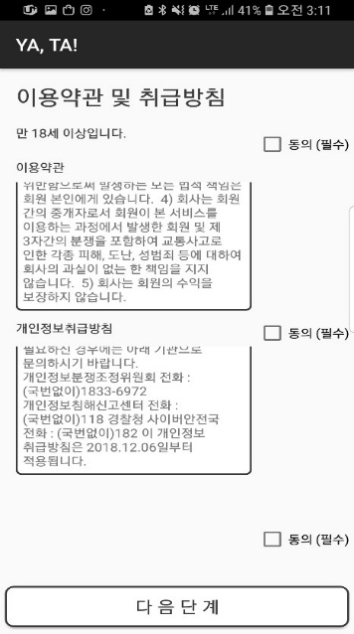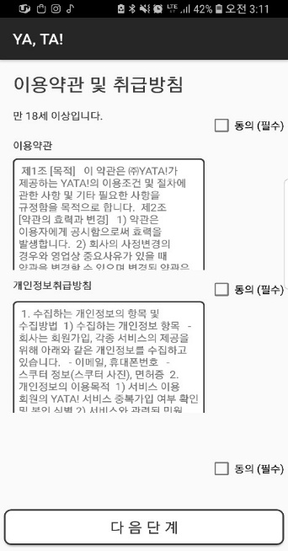

실제로 제작된 YATA약관 동의서.

**동의를 해야만 회원으로서**

**서비스를 제공** 받을 수 있다.

1. **결제방식**

설문조사에서 보였듯이 학우들은 간편함과 용이함을 가장 우선으로 원하고 있었습니다. 그렇다면 UI만이 아닌 상호간의 결제 방식 또한 간편해야 했습니다. 그래서 저희는 **단순하게 이용자가 현금(천원)을 준비하는 것**으로 결제 방식을 선정하였습니다.

1. **진행방향의 세분화**

**중간발표까지의 목표를 로그인 – 회원가입 – 서버 구축까지 구현하는 것으로 확실하게 잡았으며** 이를 통해 제안서에서 포괄적이었던 역할 분담을 좀 더 자세하게 정하여 효율적인 개발이 진행 될 수 있는 환경을 만들었습니다.

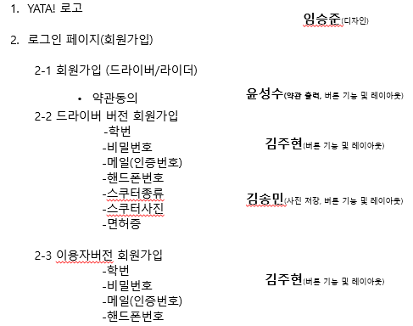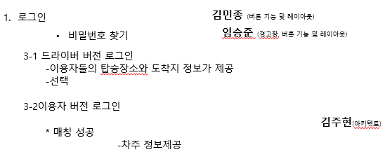

제안서 개선 이후 설정했던 초기 역할 분담(초안)

또한, 당시 저희 프로젝트 개발 기간과 완성도에서 가장 큰 변수로 작용했던 **서버 구축을 가장 큰 비중으로 놓고 많은 인적자원을 투입 할 것으로 의견을 모아** 세부적인 디자인과 부가적인 기능들은 서버 구축과 메인 기능들의 활성화가 안정 된 후 구현하기로 정하였습니다.

1. **초기 레이아웃**

제안서에서 언급했던 일정을 맞추기 위해 저희는 초기 제안서의 결점들을 보안하는 과정과 동시에 어플리케이션을 시각적으로 보여주는 레이아웃을 만들기 시작했습니다.

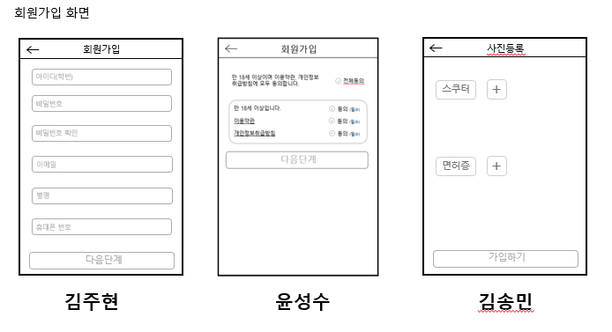

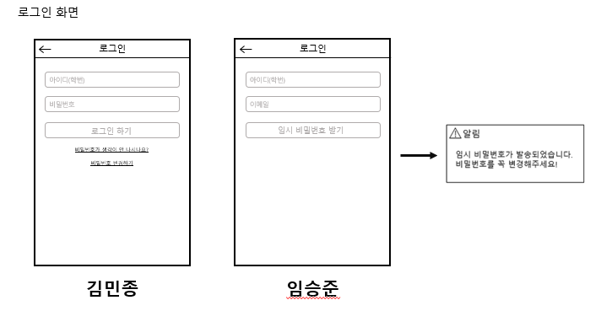

# Ⅲ. 첫 멘토링 및 서버 구현.

멘토링 전 어플리케이션은 추석기간 동안 조원들과 협력하여 로그인 전 부분 레이아웃까지 제작된 상태였습니다. 하지만 로그인 부분부터 사용되어야 할 서버 제작 문제는 저희 조원들 모두 경험이 전무한 상태여서 멘토링이 시급한 상태였습니다.

1. **첫 멘토링**

멘토링 진행 후 헤매어 왔던 서버의 제작을 APM(Apach, Php, Mysql)로 확정할 수 있었습니다. 언급 했듯이 서버 구축은 경험은 없었지만 서버의 가장 기초가 되는 **데이터베이스의 테이블 구현을 첫 목표**로 두어 금주 동안 완성하며, 구현하는 중 APM에 관한 것들을 공부하기로 하였습니다. 또한 호스팅과 이중 아이피 주소 활성화 중에서 고민을 하고 있으며 중요한 사항인 만큼 데이터베이스 공부 후에 가장 구현 가능성이 높은 방법을 선택한다는 결론이 나왔습니다.

1. **시험기간**

제작 기간 사이 중간고사 기간이 존재 했었습니다. 하지만 남은 기간이 많은 편도 아니었기에 시험기간을 그냥 보낼 수는 없어 구현 보다는 아직 조원들이 잘 모르는 부분을 가능한 공부해오는 것이 시험 기간 동안의 목표였습니다. 일단 데이터베이스의 구축 후 서버를 연결한다는 계획을 사전에 정하였기에 **Mysql에 대한 탐구를 주된 과제**로삼았었습니다.

# Ⅳ. 중간 발표.

1. **중간발표 준비**

중간고사 기간이 끝나자마자 조원들과 중간 발표의 준비를 회의 안건으로 의견을 나누었습니다. 처음에 기획했던 YA,TA!제안서의 계획대로 진행하기 위해서는 중간발표 전까지 기본적인 레이아웃의 기능 구현과 같은 서버상에서 유저가 신청을 하면 드라이버 화면에 신청한 유저 정보를 확인할 수 있는 것까지 구현을 하기로 결정했습니다. 또한 중간 발표까지 목표에 맞춰 역할을 다시금 정하여 효율적인 개발이 이루어지도록 설정했습니다.

당시의 역할분담

주어진 시간에 목표한 결과물은 실행하기 위해서 역할분담을 하였습니다.

- 김민종, 임승준 : YA,TA! 어플의 전체적인 레이아웃 구성 및 UI 디자인

- 김주현 : 같은 서버상에서 연결 기능 담당

- 김송민, 윤성수 : 데이터베이스 구성 및 PHP연결

1. **중간발표**

중간 발표 당시 서버와 레이아웃의 구축은 완성에 가까웠으며 로그인과 사용자가 운전자에게 정보를 보내는 것과 요구 사항을 운전자가 수락하는 것까지 기본적인 필수 요소들은 구현이 완료된 상태였습니다.

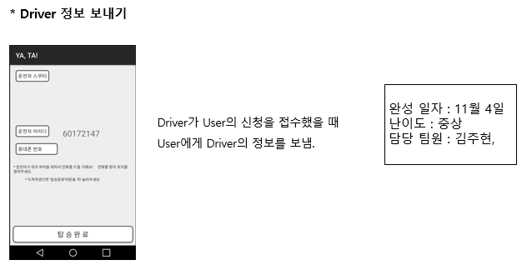

중간 발표 당시 구현된

레이아웃

아직 운전자에게

이용자의 휴대전화 번호가

전송되지 않는 것을 확인

할 수 있다

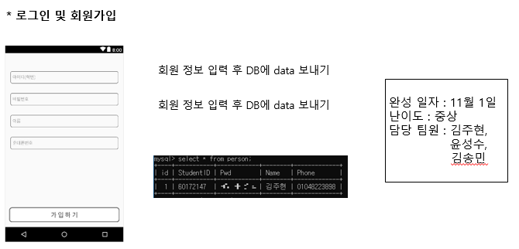

또한 기능 중에서 가장 중요한 것은 학우들이 어플로 이용하기 위해서 외부에서 서버로 접속이 가능 해야한다는 점인데 이는 **포트포워딩을 통하여 외부에서도 접속이 가능하도록 구현**하였습니다.,

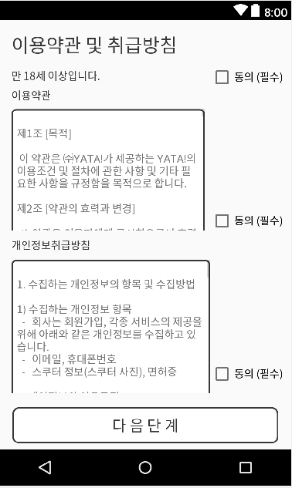또한 제안서 단계에서 지적받았던 안전 문제를 약관으로 해결한다고 했던 점을 어플에 구현하여 약관에 동의를 하지 않으면 다음 페이지로 넘어가지 못해 회원가입을 할 수 없도록 제작하였습니다.

**이용약관 취급 방침을 제작**하여 삽입

동의(체크박스)를 확인하지 않을 시

**회원가입이 불가**하다.

**3. 중간발표 이후 추진계획**

중간발표에서 언급했던 계획들에 대한 방향성 및 어떻게 구현할 것인가 와 역할 분담을 회의를 통해 진행하였습니다. 각 조원들의 노력으로 본 프로젝트에서의 밑거름이 되는 **서버 연결 기능을 당시 중간발표에서 성공적으로 시현**했음으로 이제 남은 것들은 서버 구현 이후에 진행 하려 했던 신고 기능, 이용자와 운전자 간의 좀더 서로의 추가적인 정보를 받아보게 할 수 있는 기능이었습니다.

**ⅰ. 사진 추가 기능**

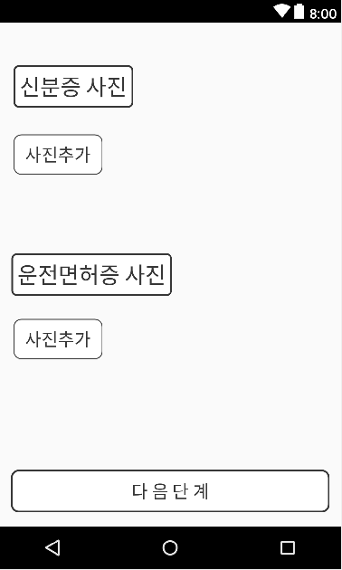사진을 추가하여 회원들의 정보를 확인하고 회원 수락을 할 시 필요한 정보를 DB에 저장하기 위한 기능입니다.

면허증 사진과 번호판 사진을 추가하여 번호판 사진은

이용자에게 보내 운전자를 인식하기 수월하게 할 것이다

**ⅱ. 운전자에게 이용자의 전화번호가 표시 되도록 수정**

운전자가 이용자의 요구를 수락했을 시 연락을 할 수 있게 이용자의 번호를 표시해줘야 합니다. 중간 발표때까지는 이 기능이 구현 되지 않았었습니다.

**ⅲ. 운영자용 어플리케이션**

회원들을 관리하고 추가 될 신고기능의 사유들을 확인하기 위해서는 운영자용 어플리케이션이 필요한 상황이었습니다.

**ⅳ. 신고기능**

당시 “신청하기”와 “이용완료”만 존재하던 이용자의 화면에 신고 버튼을 추가하여 만약 불편한 사유가 있었을 시 **신고를 할 수 있는 기능을 구현** 합니다. 이는 운영자용 어플과 연동되어 **운영자가 확인 후 적절한 조치**를 내리게 됩니다.

**당시 역할 분담**

김민종 – 이미지 파일을 php와 mySQL로 저장하는 기능: Driver가 신분증사진과 운전면허증 사진을 추가해야 하는 기능을 담당하게 되었습니다.

임승준 – 신고 버튼의 레이아웃 설계와 구현을 담당하게 되었습니다.

김주현 – 유저와 드라이버의 정보를 출력하게 하는 기능을 담당하게 되었습니다.

윤성수, 김송민 – 카카오 계정 연동에 대해서 담당을 하게 되었습니다.

1. **계획 수정**

지난 회의에서 김송민, 윤성수 팀원이 구현하기로 했던 카카오톡 연동에 대해서 **부가적인 기능이라고 다시 판단되어서 추후 구현하기로 결정**했습니다. 그래서 윤성수 팀원이 운영자용 어플의 전반적인 레이아웃을 구현하기로 했으며, 김송민 팀원은 운영자 용 어플의 회원관리와 사진확인 기능을 구현하기로 결정했습니다.

처음에는 이진 탐색 트리로써 저장한 후, 아이디를 찾아 불러오려고 하였습니다만, 중간 발표까지 데이터베이스를 공부하고 서버를 구축하다 보니 이진 탐색 트리를 사용하는 것은 데이터베이스 자체에서 DBMS가 관리 해주고 있어서 데이터를 쓰거나 읽어 오기만 하면 되는 것이지 데이터를 따로 저장하는 것을 따로 저희가 구현할 필요는 없다고 생각해서 이진 탐색 트리 사용은 배제하였습니다.

# Ⅴ. 최종 발표

1. **최종 발표 준비**

중간 발표 때 서버를 시현한 후 현재까지 아직 구현되지 않은 부분들은 크게 3가지로 나누어 최종 발표 전 까지 구현시키는 것을 목표로 하였습니다.

-운영자용 어플 : 가입된 계정을 보여주는 것은 구현이 되었으며 탈퇴 시키는 기능, 불편사항 접수 기능, 사진 확인 기능은 구현 중에 있습니다.

-사진 추가 : 사진 추가 기능은 현재 사진을 찍어서 화면에 올리는 것과 이미 저장된 사진을 화면에 출력하는 기능은 완성했으나 데이터베이스에 저장하는 것은 아직 진행중에 있습니다.

-예외 처리 : 로그인 할 때 잘못된 학번이나 비밀번호를 입력하였을 때 잘못 입력되었다는 것을 출력함으로써 예외처리를 강화 시켰습니다.

**2. 계획 수정**

처음에 면허증과 번호판 사진을 **저장하여 운영자 어플에서 확인을 한 후, 가입을 허가 하는 방식**으로 진행 하려고 했습니다. 이유는 면허증 없이 불법으로 운행하는 일을 방지 하기 위함과 번호판의 번호를 확인하여 이용자와 운전자의 접선을 좀 더 수월하게 만들어주는 의도였습니다. 하지만 면허증이란 개인 정보를 저희가 요구 하는것과 번호판이 있다면 면허증도 있다는 뜻이 됨으로 저희는 **이후 번호판의 번호 만을 입력 받고 면허증의 사진과 번호판 사진은 받지 않는 것**으로 계획을 수정했습니다. 이에 따라서 **회원들을 따로 승인 해주는 기능 또한 구현의 필요가 없어져** 수정되는 계획에는 포함되지 않았습니다.

**3. 최종 발표**

발표는 시현과 더불어 성공적으로 이루어졌습니다. 다시금 기능 목록과 자체 평가들을 살펴보면 초기 제안서에서 제안했던 5가지의 필수 기능보다 훨씬 더 많은 기능들이 추가 되었으며 회원용과 운영자용 이렇게 2가지의 어플을 구현하는 것으로 **프로젝트의 크기가 비약적으로 증가**했다는 것을 알 수 있습니다.

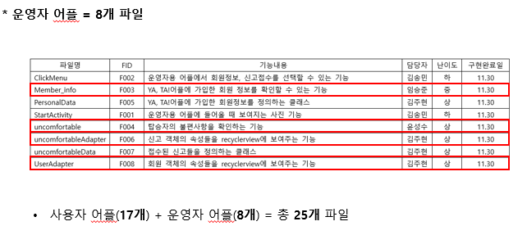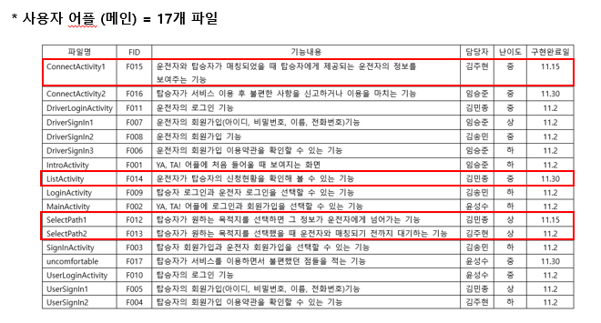

또한, 자체 평가로도 성공적인 결과를 거두었다고 말할 수 있습니다. 어플리케이션의 기존에 생각해 왔던 주요기능들은 모두 완성을 시켰으며 구현되지 않은 기능들은 저희 프로젝트에 영향을 끼치지 않는 부가적인 기능들 이었으며, 구현 정도를 따져도 구현 개수와 완성도 2가지 면에서 모두 90%를 넘는 성적을 거두었습니다.

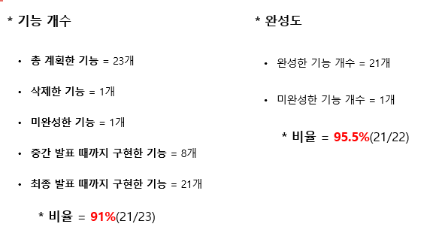

# Ⅵ. ya, ta! 결과

학우들의 불편함을 해결해보자 라는 생각으로 프로젝트를 열어, 간단하게 몇 가지 기능으로 완성시키려 했던 초기의 제안서 내용과는 달리, 많은 토의와 점검 및 수정 끝에 **총 21가지의 기능과 2개의 어플리케이션을 제작**하였습니다. 또한 초기에 설정하였던 시스템적 요구사항과 관리적 요구사항을 모두 충족시켰으며, 최종 발표 때의 보여드린 시현했던 모습과 같이 터치 몇 번으로 회원가입부터 매칭까지 간편하고 쉽게 이용할 수 있는 모습은 **초기 설문조사로 언급하였듯이 간편성과 접근 용이성을 최대한 고려**했기 때문입니다. 학우들을 위해 만든다는 **개발 배경에 맞게 학우들의 의견을 최종 발표까지 고려해가며 제작**하였으며 기능과 서버 또한 훌륭하게 가동됨으로 저희 **프로젝트는 성공적으로 마무리** 되었습니다.

